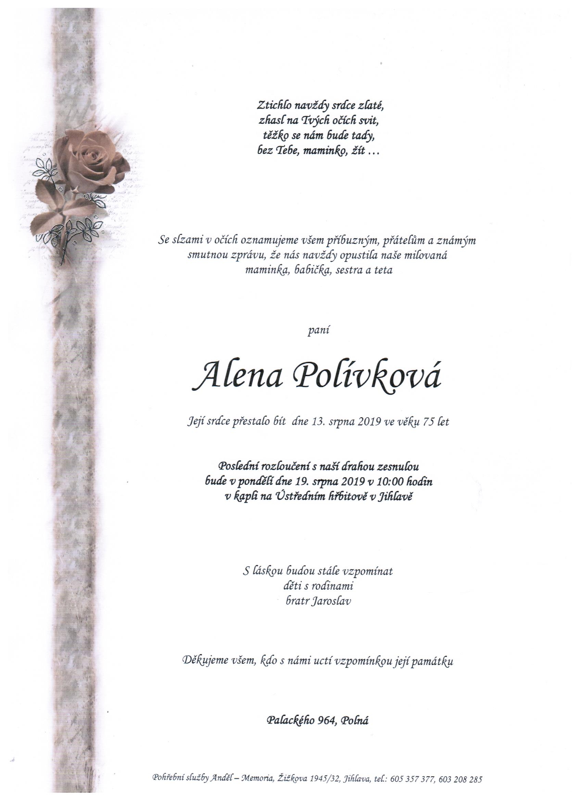

***Vzpomínka***

*na všechny věrné zesnulé*

*za přítomnosti faráře Římskokatolické farnosti*

*v Mníšku pod Brdy P. Mgr. Ing. Jana Dlouhého*

*bude na hřbitově v Jílovišti*

***v sobotu 2. listopadu 2019***

***od 14:00 hodin***

*Přijďte uctít památku zemřelých*

*společnou modlitbou a zapálením svíčky.*

*K účasti zve*

*Římskokatolická farnost v Mníšku pod Brdy*

*a Okrašlovací spolek obce Jíloviště.*

